**Раздел долгосрочного планирования: Школа:ГКХ на ПХВ школа-гимназия №15**

**Физика природы**

**Дата: ФИО учителя:**Бейсенова С.С.

**Класс:** 2 **Участвовали: Не участвовали:**

**Тема урока:**

**Откуда градусник знает – тепло или холодно?**

**Цели обучения, которые достигаются на данном уроке (ссылка на учебный план):**

**2.5.4.1 измерять температуру различных тел**

**2.1.2.1 объяснять понятия «источник информации» и его важность для проведения исследований**

**Цели урока:**

**Все учащиеся смогут**: определить температуру, используя термометр;

различать виды термометров

**Большинство смогут:**объяснить принцип работы термометра; сделать модель термометра

**Некоторые учащиеся смогут:**

объяснить и сделать выводы по результатам эксперимента

**Критерии оценивания**

-определяют температуру, используя термометр

-различают виды термометров

**Языковые задачи**

Набор полезных фраз: температура, термометр, градус Цельсия, шкала, ртуть, граница между градусами тепла и холода

**Воспитание**

**ценностей**

Ценности, основанные на национальной идее «Мәңгілік ел»: казахстанский патриотизм и гражданская ответственность; уважение; сотрудничество; труд и творчество.

**Межпредметная**

**Связь**

Познание мира, художественный труд, математика, физика

**Предыдущие**

**Знания**

Имеют элементарные представления о градуснике

**Ход урока**

**Запланированные этапы урока**

**Виды упражнений, запланированная деятельность на уроке**

**Ресурсы**

Начало урока

**Психологический настрой.**

**Актуализация знаний**

- Рассмотрите картинку. Что вы заметили?



- Расположите буквы в порядке возрастания и узнайте, о чем мы будем сегодня говорить на уроке.



**Середина урока**

**Задание:** Просмотреть фильм, выяснить работу термометра, определить виды термометров. Определить в чем измеряется температура. Обсудить в паре.

**Вопросы:**

1.Что такое температура?

2.Как изменяется температура?

3.В чем измеряется температура?

4.Как можно определить температуру тела?

5.Какие правила нужны для работы с термометром?

6. При помощи чего показывается температура на термометре?

**Задание:** Прочитать текст учебника стр 78-79, выполнить задания в группах. Обменяться полученной информацией.

Каждой группе выдается текст, связанный с определенной темой:

1 группа- « История изобретения термометра»

2 группа- «Виды термометра»

3 группа- «Принцип работы термометра»

**Музыкальная физминутка «Солнышко»**

**3.****Исследование в форме наблюдения**

**(Г) Проведение опытов**.**Уровневые задания.**

Группам предлогается выполнить разные опыты. Группа должна представить результат своего опыта одним из изученных способов.

**Опыт 1**

*Оборудование:*два стакана с водой, разной температуры (стаканы пронумерованы №1, №2), 2 термометра.

1) Помести термометр в стакан №1.

2) Наблюдай, что происходит со столбиком ртути и запиши результат.

3) Помести термометр в стакан №2.

4) Наблюдай, что происходит со столбиком ртути, и запиши результат.

5) Сделай вывод.

**Опыт 2**

*Оборудование:* термометр(медицинский)

1) Подпишите части термометра

2)Определите температуру тела ученика

Термометр состоит из…………………

Норма температуры тела 36,6 наш термометр показал …………..температуру

**Итог урока.**

**Задание:** Определи , какую температуру показывает каждый термометр:

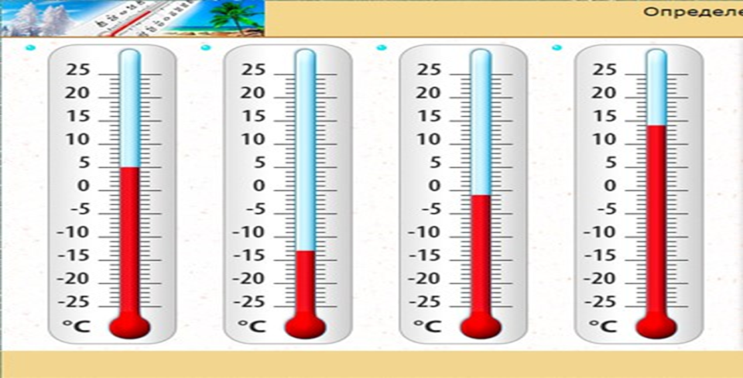

**Рефлексия «Лист самооценивания». Учащийся рисует столбик термометра. Если все на уроке было понятно, то столбик будет показывать 30 градусов тепла, если все понятно, но были затруднения- до 0 градусов , если ничего не понял- 25 градусов со знаком минус.**

**Каждый учащийся заполняет свой градусник, и приклеивает его**

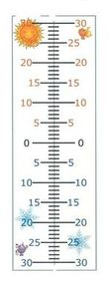

Домашнее задание : выполнить модель термометра.